物联网网关关键技术及实例分析
继计算机、互联网之后物联网的崛起掀起了世界信息产业发展的第三次浪潮。物联网 （The Internet of things）是新一代信息技术的重要组成部分，可以看做是互联网的升级与扩展，根据国际电信联盟(ITU)的定义,物联网主要解决物品与物品(Thing to Thing,T2T),人与物品 (Human to Thing,H2T),人与人(Human to Human,H2H)之间的互连。通过以互联网为基础延伸和扩展到了任何物品与物品之间，进行信息交换和通信。简言之物联网就是“物物相连的互联网”。 物联网架构可分为三层：感知层、网络层和应用层，其中连接感知层和网络层的关键技术即物联网网关。在物联网时代中，物联网网关将会是至关重要的环节。
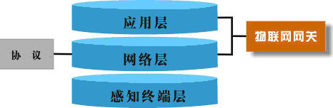
物联网网关概念
作为连接感知层与网络层的纽带，物联网网关可以实现感知网络与通信网络，以及不同类型感知网络之间的协议转换．既可以实现广域互联．也可以实现局域互联。在无线传感网中，物联网网关是不可或缺的核心设备。此外物联网网关还需要具备设备管理功能，运营商通过物联网网关设备可以管理底层的各感知节点，了解各节点的相关信息，并实现远程控制。
物联网网关的形态
从物联网网关的定义来看，物联网网关很难以某种相对固定的形态出现。总体说凡是可以起到将感知层采集到的信息通过此终端的协议转换发送到互联网的设备都可以算做物联网网关。形态可以盒子状也可以是平板电脑，可以有显示屏幕的交互式形态，也可以是封闭或半封闭的非交互形态。
物联网网关关键技术
1、多标准互通接入能力 ：目前用于近程通信的技术标准很多。常见的传感网技术包括ZigBee、Z-Wave 、 RUBEE 、 WirelessHART 、 IETF6IowPAN 、AM' /ANrr +、Wibree、]nSTeON 等。各类技术主要针对某一类应用展开，之间缺乏兼容性和体系规划。如：Z.Wave主要应用于无线智能家庭网络，RUBEE适用于恶劣环境，WirelessHART主要集中在工业监控领域。实现各种通信技术标准的互联互通，成为物联网网关必须要解决的问题。是针对每种标准设计单独的网关，再通过网关之间的统一接口实现。还是采用标准的适配层、不同技术标准开发相应的接口实现。
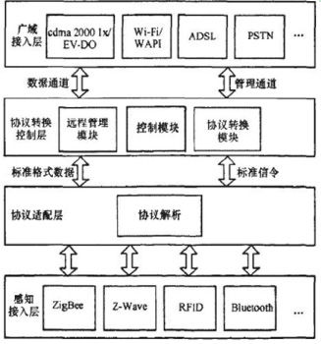
物联网网关典型结构
2、网关的可管理性：物联网网关作为与网络相连的网元，其本身要具备一定的管理功能，包括注册登录管理、权限管理、任务管理、数据管理、故障管理、状态监测、远程诊断、参数查询和配置、事件处理、远程控制、远程升级等。如需要实现全网的可管理，不仅要实现网关设备本身的管理，还要进一步通过网关实现子网内各节点的管理，例如获取节点的标识、状态、属性等信息，以及远程唤醒、控制、诊断、升级维护等。尽管根据子网的技术标准不同。协议的复杂性不同，所能进行的管理内容有较大差异。
物联网网关应用方向
有物联网应用的地方，必然有物联网网关的存在。通过连接感知层的传感器、射频（RFID）、微机电系统（MEMS）、智能嵌入式终端，物联网网关的应用将遍及智能交通、环境保护、政府工作、公共安全、平安家居、智能消防、工业监测、环境监测、路灯照明管控、景观照明管控、楼宇照明管控、广场照明管控、老人护理、个人健康、花卉栽培、水系监测、食品溯源、敌情侦查和情报搜集等多个领域。不同的应用方向的物联网网关所使用的协议与网关形态会不同差异，但它们基本功能都是把感知层采集到的各类信息通过相关协议转换形成高速数据传递到互联网，同时实现一定管理功能。
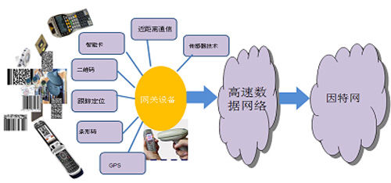
物联网网关应用实例
1、智能家居
物联网网关在家庭中的使用也是很有代表性的物联网应用。现今，家庭内部里的许多家用设备形式越来越多样，有些设备本身就具备遥控能力，如空调、电视机等，有些如热水器、微波炉、电饭煲、冰箱等则不具备这方面能力。而这些设备即使可以遥控，对其控制能力、控制范围都是非常有限的。并且这些设备之间都是相互孤立存在的。不能有效实现资源与信息的共享。随着物联网技术的发展，特别是物联网网关技术的日益成熟，智能家居中各家用设备间互联互通的问题也将得到解决。
智能家居模型 如图，电视机、洗衣机、空调、冰箱等家电设备。门禁、烟雾探测器、摄像头等安防设备，台灯、吊灯、电动窗帘等采光照明设备等，通过集成特定的通信模块，分别构成各自的自组网子系统。而在家庭物联网网关设备内部，集成了几套常用自组网通信协议，能够同时与使用不同协议的设备或子系统进行通信。用户只需对网关进行操作。便可以控制家里所有连接到网关的智能设备。
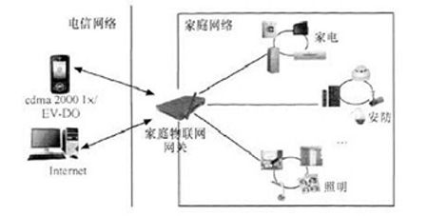
2、车联网网关
车联网作为物联网应用做得比较好的行业之一，被国内学术界认为是第一个切实可行的物联网系统，已经通过国家专家组论证，预计投入2000个亿。上海辰汉电子CARMAN系统即多功能的车载终端与车联网网关二合一的产品。CARMAN系统基于国标GB-T19056-2003/国家交通运输部行业标准的要求，集合数字化视频压缩存储和3G无线传输技术（Digital Video Record），结合GPS定位监控，汽车行驶记录仪，SD卡大容量存储，驾驶员IC卡身份识别，公交报站器，多路数据接口，车载蓝牙免提语音通话功能，倒车监控，WIFI热点，更有乘客舒适娱乐的车载MP3/MP4，车载影音，车载功放。3G视频传输技术，双码流传输，速率可调，传输更快，视频更清晰流畅。通过WCDMA或CDMA可以上传抓拍和报警图片。实现移动目标实时监控，做到实时传输监控视频和图像。系统自带的多媒体行驶记录分析软件可以实现4路图像同步回放，条件回放、剪辑存储、字符叠加、地理信息和行驶记录叠加、事件分析和记录提取功能。一体化结构极大的压缩了产品体积扩展了产品的性能，符合未来车联网网关的发展趋势。
物联网的概念由来已久，但是物联网的具体实现方式和组成架构一直都没有形成统一的意见。物联网网关作为其中一项关键性技术，有着开发成本高、开发周期长、软硬件不兼容、核心技术难以掌握、商业模式不确定、标准难以统一等诸多问题。从资源整合的角度来说，采用方案公司成熟的网关解决方案配合自己的项目开发无疑是最佳的选择方式。

